DIRECCIÓN DE TRANSPARENCIA ACCESO A LA INFORMACIÓN Y PARTICIPACIÓN CIUDADANA

En la ciudad de San Salvador, el nueve de julio del año dos mil dieciocho, SE INFORMA AL PÚBLICO EN GENERAL:

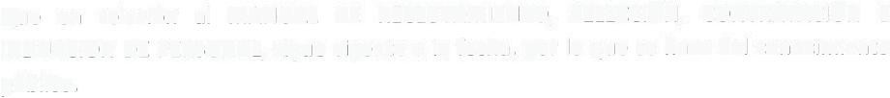Que en relación al MANUAL DE RECLUTAMIENTO, SELECCIÓN, CONTRATACIÓN E INDUCCION DE PERSONAL, sigue vigente a la fecha, por lo que se hace del conocimiento público.

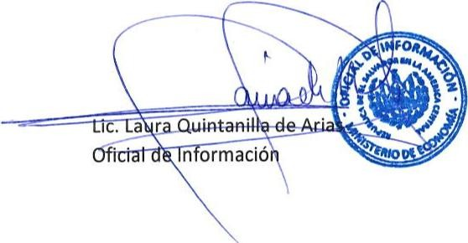

MINISTERIO DE ECONOMÍA REPÚBLICA DE EL SALVADOR, C.A.
Alameda Juan Pablo II y Calle Guadalupe Edificio Cl - C2, Centro de Gobierno. San Salvador
Teléfonos (PBX): {503) 2590-5600
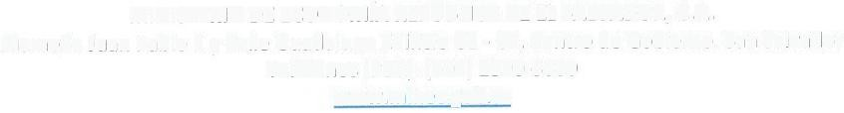www.minec.gob.sv

